Домашнее задание по ритмике для 2 класса
Для всех групп!
- Исполните ритмическую партитуру двумя руками:
*Правая рука – верхняя ритмическая партия, левая рука – нижняя партия.

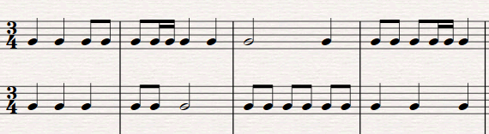

- Досочините двухголосную ритмическую партитуру:

